2
Добрый день, уважаемые коллеги!
Меня зовут… Я учитель …
Я очень рада приветствовать вас на вебинаре.
В начале вебинара я попрошу вас обратить внимание на экран .
- Какие ассоциации у вас возникли? Напишите
(Отдых, солнце, дельфины, море.)
Хорошо бы отдохнуть летом на море! Я надеюсь вам это удалось.
Но ведь море может таить в себе опасность: морские обитатели, штормы, цунами, подводные камни.
А еще бывает МОРЕ ИНФОРМАЦИИ, в котором также очень легко утонуть. Чтобы это море было безопасным, необходимо владение информационной компетентностью.
И сегодня мы эту компетентность постараемся расширить и научимся не попадать в браконьерские сети, а создавать сети, точнее сетевые проекты.
3
У современного учителя куча дел…
4
А мы еще и увлеченные люди, которые могут провести проект на всю страну…
Зачем учитель начальной школы идет в Сеть вместе с детьми?
Кооперация с единомышленниками, не связанными одним местом работы
Расширение круга общения учащихся
Приобретение опыта содержательного общения в режиме удаленного диалога
Формирование новых ИКТ-компетенций
Расширение образовательного пространства школьника
5
Использование современных образовательных технологий, цифровых инструментов и коммуникационных сред является наиболее естественным способом формирования компетенций обучающихся
6
А вы участвовали в сетевом проекте или создавали собственный авторский?
(голосование)
7
В рамках курса вы узнаете
Что такое сетевой проект и зачем он нужен?!
Какие ресурсы необходимы для создания сетевого проекта.
Этапы работы над проектом.
Примеры сервисов,которые позволяют сделать проект интересным.
Примерные заданий для сетевого проекта
Какие подводные камни могут Вам встретиться при работе над проектом
8
Учебный сетевой или телекоммуникационный проект - это прежде всего совместная учебно-познавательная, исследовательская, творческая или игровая деятельность учащихся-партнёров, организованная на основе компьютерной телекоммуникации, имеющая общую цель - исследование какой-либо проблемы, согласованные методы, способы деятельности, направленные на достижение общего результата деятельности
9
Участие в проекте способствует формированию УУД
- овладению начальными формами исследовательской деятельности, включая умения поиска и работы с информацией
10
- умение организовывать учебное сотрудничество и совместную деятельность с учителем и сверстниками
11
- формирование и развитие компетентности в области использования информационно-коммуникационных технологий

12
Ресурсы, необходимые для проекта
Технологии - оборудование
- компьютер (-ы);
- выход в Интернет;
- фотоаппарат, видеокамера.
13
С чего начать?

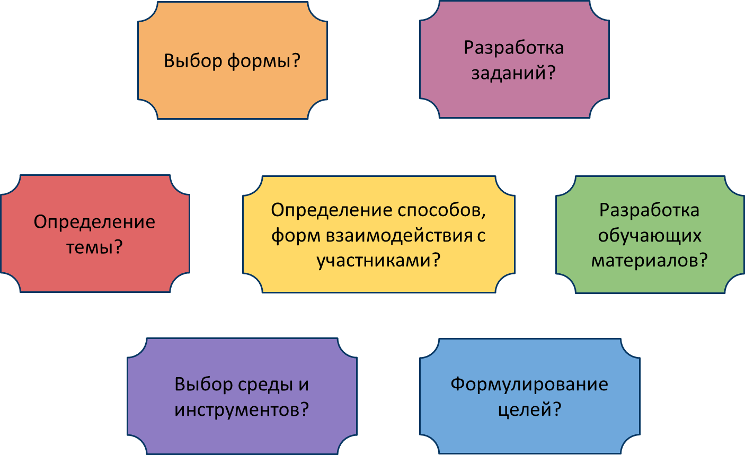

14
Кого и как привлечь к сотрудничеству в сетевом проекте?
- коллег – учителей;
- детей
- родителей
- музейных сотрудников;
- библиотечных работников

15 +
- Квалифицированная консультация на нужную тему;
- Экономия времени на нахождение информации и проверке ее достоверности;
- Снижение нагрузки у организатора проекта;
- Уверенность в правильности информации;
- Придача солидности проекту
16
Формы проекта
- квест;
- виртуальные экскурсии;
- виртуальные музеи;
- онлайн-газета;
- игра-путешествие;
- туристический поход
17

Для реализации сетевого проекта наиболее удобной является интерактивная среда в сети Интернет, с поисковой системой Google, которая позволяет создавать совместные документы, презентации, газеты, использовать карты, обмениваться опытом, открывать новые знания. Основное достоинство - отсутствие рекламы в бесплатной версии, конструктор очень простой и удобный. Участники проекта, получив доступ к сайту, могут оставлять комментарии, загружать собственные документы, редактировать страничку. Для представления сетевого проекта функционал вполне достаточен.
18
Инструментарий поисковой системы Google позволяет создавать совместные документы, презентации, газеты, использовать карты, обмениваться опытом, открывать новые знания.
Для работы в проекте необходимо создать электронную почту желательно на Gmail.com и аккаунт Google.
19
Чтобы полноценно работать на сайте, пользователь должен войти через свой аккаунт Google.
Для корректной работы с Google-документами можно установить на компьютер (-ы) бесплатный веб-браузер Google Chrome ссылка

20
Этапы и сроки проведения проекта
1 этап. Организационный
- Подготовка материалов проекта, выработка критериев.
- Регистрация команд участников проекта.
- Знакомство родителей, учителей с материалами проекта, правилами и требованиями.
- Получение согласия родителей на участие их детей в сетевом учебном проекте.
- Работа с руководителями команд.
- Обработка персональных данных в соответствии с требованиями законодательства РФ.
21
Методическая поддержка проекта
Для координаторов и участников проекта
на страницах сайта размещены необходимые
методические материалы, критерии оценивания продуктов деятельности, инструкции по выполнению работ.
22
Соблюдение авторских прав
В творческих продуктах участников проекта могут быть использованы материалы, не только созданные самостоятельно, но и заимствованные из различных источников. Необходимо соблюдение Закона РФ «О защите авторских и смежных прав».
Организаторы проекта не несут ответственности в случае возникновения проблемных ситуаций. Работы участников, которые нарушают авторские права и не соответствуют заявленным в проекте требованиям снимаются с конкурса.
23
2 этап. Подготовительный
- Знакомство учащихся с презентацией проекта, опрос.
- Знакомство с правилами безопасной работы в Сети.
- Знакомство с правилами сотрудничества в группе.
Визитная карточка команды.
24
3 этап. Основной этап
Команды изучают предложенные материалы по теме проекта, анализируют и структурируют информацию, проводят исследования, выполняют различные игровые задания, используя социальные сервисы, сервисы Web 2.0.
Результаты своей работы публикуют в сети Интернет
25
В сетевом проекте участники выполняют задания с использованием сетевых сервисов, позволяющих организовать совместную деятельность. Задания могут быть индивидуальными и коллективными, ориентированы на выполнение каждой командой-участницей или позволяющие вовлекать в работу все команды одновременно либо организовать взаимодействие между командами.
26
Один из них - совместное выполнение проектных заданий, когда команды видят результаты работы друг друга. Примерами таких заданий являются: карта Google, работа с Google-документами, с Google формами, Google-таблицей и Google- презентацией совместного редактирования, различные виртуальные доски, онлайн- газеты, кроссворды, викторины, ребусы, обсуждение в блоге. В настоящее время в сети Интернет существует большое количество сетевых сервисов, позволяющих организовать совместную деятельность.
27
Проектные задания должны быть разнообразны и интересны. Не повторяйтесь! На каждом этапе проекта придумывайте задания с использованием разных сетевых сервисов! При проектировании заданий важно правильно подобрать сетевой сервис, использование которого сделает работу участников интересной и увлекательной. Это необходимо для поддержания мотивации участников
28-30
31
Оценивание
В процессе разработки проекта педагог выбирает
инструменты оценивания и разрабатывает план и
критерии оценивания, обязательно знакомит с ними
участников проекта до выполнения задания.

Жюри оценивает конкурсные работы команды на каждом
этапе в соответствии с критериями оценивания и заносят результаты в таблицу. Используем для этого Google-таблицы. Итоги общего результата проекта подводятся путем суммирования баллов. Все команды-участники проекта получают электронные (печатные) сертификаты об участии при выполнении, например, 70% объёма конкурсных заданий; команды, занявшие 1, 2 и 3 места получат электронные (печатные) грамоты. В индивидуальных конкурсных испытаниях отмечаются победители и лауреаты.
32
4 этап. Заключительный
Рефлексия для участников и координаторов
проекта.
На стадии рефлексии происходит анализ
выполнения проекта, достигнутых результатов.
Участники делятся своими впечатлениями от
работы в сетевом проекте.
5 этап. Очный
Награждение победителей, призёров, участников
33
Заключение
В ходе работы над проектом участниками команд создаются различные виды продуктов:
- презентации;
- интервью;
- газеты;
- видео – ролики;
- социальные опросы;
- интерактивные карты;
- туристические маршруты и т. п.
34
Выводы
- Создавая качественный продукт проектной
деятельности и размещая его в сети Интернет,
учащиеся становятся создателями контента,
который в дальнейшем может быть использован
в образовательном процессе.
2. Меняется позиция школьников - они становятся активными участниками образовательного процесса, которые способны не только учиться сами, но и обучать своих сверстников.
3. Работая над проектами, учащиеся развивают как повседневные умения и навыки, так и умения и качества человека 21-го века. Многие из этих качеств сегодня имеют приоритетное значение для работодателей, например, такие умения, как: успешно работать с другими; принимать обдуманные решения; брать на себя инициативу; решать комплексные проблемы; управлять собой; эффективно общаться.
35
4.При использовании веб-сервисов в сетевом
проекте перед детьми открываются возможности
для достижения предметных и метапредметных
результатов.
5. Для учителей открываются возможности
организации такого образовательного пространства, при котором дети с разными возможностями способны получить качественно новое образование.
6. Учитель и ученики обязательно познакомятся с новыми сервисами и программами. При желании научатся сами планировать свою проектную деятельность.
7. Систематическая практика в совместной деятельности формирует не только самостоятельность, но и ответственность за собственную работу и работу всей группы. При этом учащиеся приучаются выполнять разные социальные роли: лидера или исполнителя, организатора совместной деятельности, генератора идей

Подводные камни
"Мы к вам пришли - вы нам должны"
Маски некомпетентности
Несовпадение целей организаторов и участников
"Помогающие ручки"
Мы их теряем в пути...
Нарушение этики сетевого взаимодействия
36
Диагностика
- интересная технология
- возьму отдельные элементы на вооружение
- обязательно изучу технологию и буду применять

